Langkah-langkah untuk proses pelaporan kemajuan Program Riset ITB Tahun 2022 di MyPPM
- Bapak/Ibu Dosen akan mendapatkan pesan WA dari nomor resmi LPPM ITB (+62 812-2102-1287) ini merupakan No Resmi Baru LPPM ITB untuk Broadcast Pesan dengan pesan seperti contoh berikut:
Kepada Yth Bapak/Ibu <<Peneliti>>
LPPM ITB memohon bantuan Anda untuk segera melaporkan progress kemajuan kegiatan dengan mengisi persentase kemajuan (0-100) untuk periode sampai dengan 21 Aug 2022.
Form isian dapat diakses di: http://myppm.itb.ac.id/progress/xxxxxxx
Mohon form ini dapat diisi sebelum 31 Aug 2022 17.00 WIB.
Terima kasih
LPPM ITB
- Bapak/Ibu silakan untuk mengklik link yang kami berikan melalui pesan WA, lalu akan muncul tampilan seperti berikut:

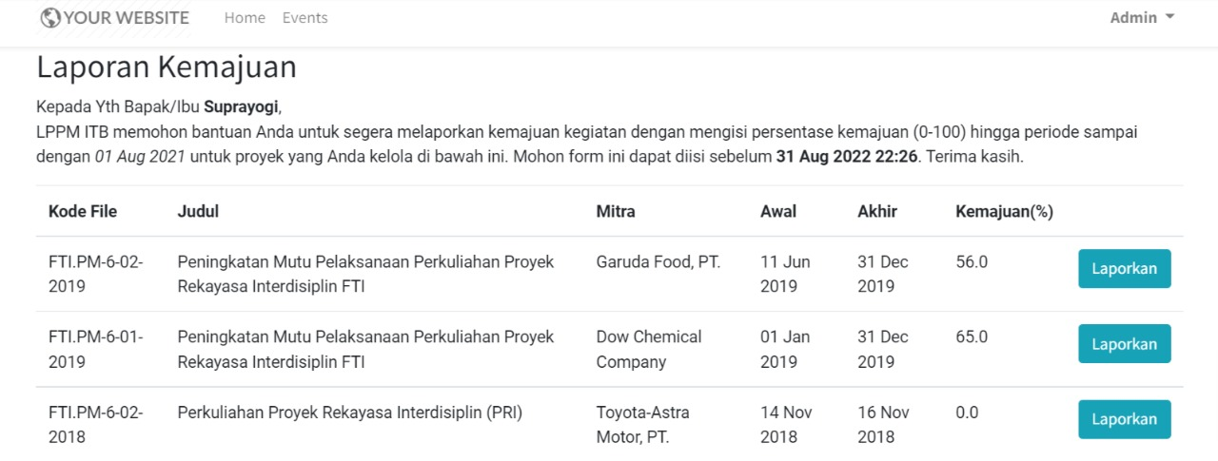

- Bapak/Ibu akan mendapat list kegiatan PM yang harus dilaporkan sesuai dengan kegiatan yang Bapak/Ibu kerjakan, silakan klik tombol Laporkan, untuk mengisi form laporan kemajuan seperti berikut:

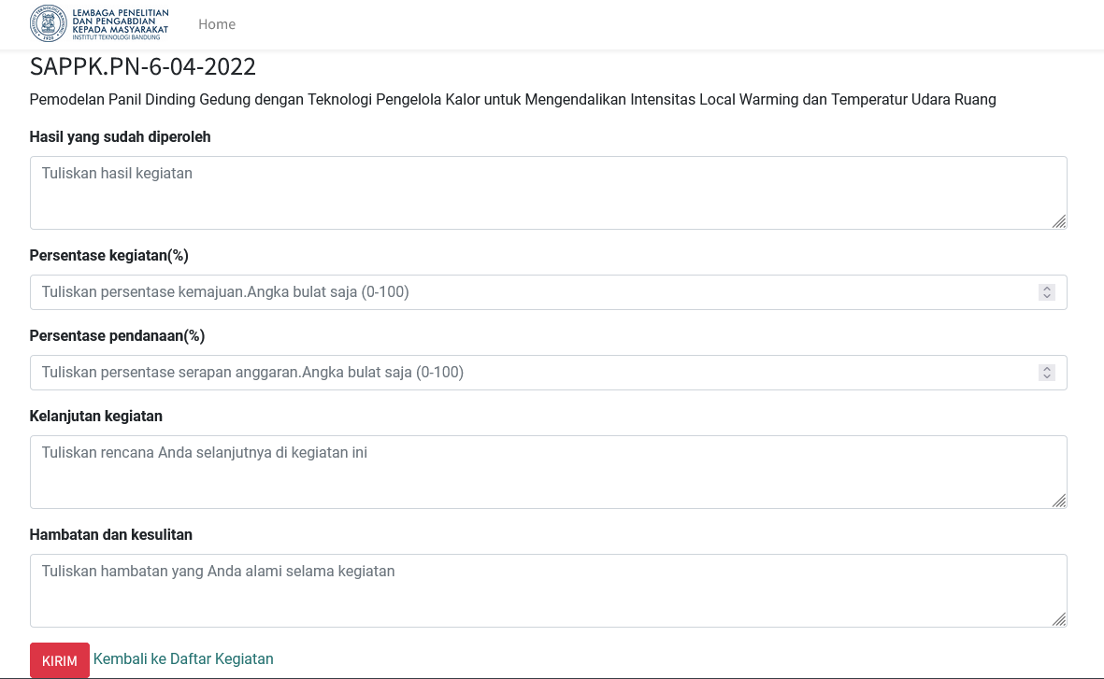

Bapak/Ibu silakan untuk mengisi form diatas

- Kolom Hasil yang sudah diperoleh
Jelaskan secara singkat capaian penelitian yang sudah diperoleh sampai dengan bulan Agustus 2022
- Kolom Presentasi Kegiatan (%)
Berikan prosentase hasil yang sudah dicapai. Sesuai Surat Perjanjian Kerjasama (SPK) Penelitian, prosentase kemajuan pekerjaan sampai dengan tahap I minimal 70% dari total keseluruhan pekerjaan.
- Kolom Persentasi Pendanaan(%)
Sesuai Surat Perjanjian Kerjasama (SPK) Penelitian, prosentase kemajuan pendanaan sampai dengan tahap I minimal 70% dari total keseluruhan pekerjaan.
- Kolom Kelanjutan Kegiatan
Jelaskan rencana kelanjutan pelaksanaan kegiatan Penelitian mulai dari bulan Agustus 2022 sampai akhir periode penelitian.
- Kolom Hambatan dan Kesulitan
Sebutkan permasalahan yang menghambat pelaksanaan kegiatan riset dan pendanaan riset. Berikan komentar yang terkait untuk evaluasi dan perbaikan program Riset di ITB.

Klik Simpan untuk menyimpan hasil entry data laporan kemajuan. Klik Kembali ke Daftar Kegiatan untuk mengisi Laporan Kemajuan Kegiatan Bapak/Ibu yang lain seperti gambar pada langkah Nomor 2, lakukan langkah Nomor 3 untuk memulai pengisian laporan kemajuan.

